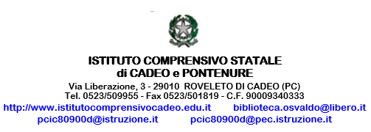

DICHIARAZIONE DI FREQUENZA

SI CERTIFICA

Che l’alunno

Cognome __________________________________ Nome _____________________

Nato/a a ________________________________il ___________________________

nell’anno scolastico 2023/2024 ha frequentato la classe ______ sez . ______ a tempo : ________

ore settimanali della Scuola ________________________________________________________

dipendente da questo Istituto Comprensivo.

Lingue straniere studiate : _______________________

L’alunno/a ha frequentato la suddetta classe dal_____________ al _____________

Assenze: _______; ____________; _______________; _____________;

___________; ________________;

_______________
luogo e data Il Dirigente Scolastico
Leonardo Mucaria

________________________________

Copia da consegnare ai genitori

DICHIARAZIONE DI FREQUENZA

SI CERTIFICA

Che l’alunno

Cognome __________________________________ Nome _____________________

Nato/a a ________________________________il ___________________________

nell’anno scolastico 2023/2024 ha frequentato la classe ______ sez . ______ a tempo : ________

ore settimanali della Scuola ________________________________________________________

dipendente da questo Istituto Comprensivo.

Lingue straniere studiate : _______________________

L’alunno/a ha frequentato la suddetta classe dal_____________ al _____________

Assenze: _______; ____________; _______________; _____________;

___________; ________________;

_______________
luogo e data Il Dirigente Scolastico
Leonardo Mucaria

________________________________

Copia per la segreteria

